ỦY BAN NHÂN DÂN THÀNH PHỐ HỒ CHÍ
MINH TRƯỜNG ĐẠI HỌC SÀI GÒN

KHOA TOÁN - ỨNG DỤNG

TIỂU LUẬN
Khai phá dữ liệu

ĐỀ TÀI: Phân tích hiệu suất của Gaussian Naïve Bayes trên hai bộ dữ liệu Iris và Letter
Giáo viên hướng dẫn: Đỗ Như Tài
Thành viên thực hiện:
1. Lê Phương Vy
2. Nguyễn Thị Minh Thùy
3. Nguyễn Văn Hậu
4. Đỗ Ngọc Như Ý

TP. Hồ Chí Minh, Tháng 11, năm 2024
LỜI MỞ ĐẦU

Trong bối cảnh dữ liệu ngày càng trở thành yếu tố quan trọng trong nhiều lĩnh vực, các phương pháp học máy đóng vai trò then chốt trong việc khai thác và phân tích dữ liệu một cách hiệu quả. Trong số các thuật toán được sử dụng phổ biến, Naïve Bayes là một phương pháp đơn giản nhưng mang lại kết quả tốt đối với nhiều bài toán phân loại. Với ưu điểm dễ triển khai, tốc độ xử lý nhanh và yêu cầu tài nguyên không quá lớn, thuật toán này thường được dùng để minh họa cho các khái niệm cơ bản trong học máy.
Bài báo cáo này được thực hiện nhằm áp dụng thuật toán Naïve Bayes vào bài toán có mức độ phức tạp khác nhau của dữ liệu Iris và Letter Recognition. Thông qua việc phân tích dữ liệu, xây dựng mô hình và đánh giá kết quả, báo cáo giúp người thực hiện hiểu rõ hơn quy trình xử lý một bài toán phân loại từ dữ liệu đầu vào cho đến kết quả dự đoán cuối cùng.
Ngoài ra, quá trình triển khai cũng giúp củng cố kiến thức về cách tổ chức mã nguồn, cách phân tích từng đoạn code cũng như cách trình bày kết quả một cách khoa học. Hy vọng rằng bài báo cáo không chỉ hoàn thành yêu cầu của bài thực hành mà còn đóng góp thêm những hiểu biết hữu ích về việc ứng dụng Naïve Bayes trong thực tế.

LỜI CẢM ƠN

Nhóm chúng em xin gửi lời cảm ơn chân thành đến thầy Đỗ Như Tài – giảng viên phụ trách môn Khai phá dữ liệu đã tận tình giảng dạy và hướng dẫn chúng em trong suốt thời gian qua.
Thông qua các buổi học và thực hành trên Jupyter Lab, thầy đã giúp chúng em hiểu rõ hơn về quy trình khai phá dữ liệu, từ bước tiền xử lý, phân tích khám phá dữ liệu (EDA) cho đến trực quan hóa và rút ra nhận xét từ dữ liệu thực tế.
Nhờ sự giảng dạy nhiệt tình, dễ hiểu và những ví dụ minh họa cụ thể của thầy, nhóm không chỉ nắm vững kiến thức lý thuyết mà còn biết cách áp dụng vào bài thực hành một cách hiệu quả.
Môn học này đã giúp chúng em rèn luyện thêm kỹ năng lập trình với Python, tư duy phân tích dữ liệu và cách trình bày kết quả khoa học.
Bài báo cáo tuy đã được nhóm cố gắng hoàn thiện, nhưng chắc chắn vẫn còn những thiếu sót. Nhóm rất mong nhận được những góp ý quý báu từ thầy để rút kinh nghiệm và cải thiện hơn trong các bài làm sau.
Nhóm chúng em xin chân thành cảm ơn thầy!

MỤC LỤC

Chương 1: Giới thiệu 6
1. Tổng quan bài toán 6
2. Mục tiêu bài báo cáo 6
Chương 2: Cơ sở lý thuyết 7
1. Phân lớp và định lý Bayes 7
2. Các loại mô hình Naïve Bayes 2
3. Các phương pháp đánh giá mô hình 2
3.1. Accuracy (Độ chính xác) 2
3.2. Precision – Recall – F1 Score 2
3.3. Confusion Matrix (Ma trận nhầm lẫn) 2
Chương 3: Bài toán 1 – Phân loại hoa Iris 3
1. Nguồn dữ liệu 3
2. Khám phá Dữ liệu (Exploratory Data Analysis - EDA) 3
2.1. Khai báo và đọc dữ liệu 3
2.2. Kiểm tra giá trị thiếu 4
2.3. Tiền xử lý và chia tập dữ liệu 4
3. Xây dựng mô hình Gaussian Naïve Bayes 5
3.1. Hàm fit() – Huấn luyện mô hình 5
3.2. Hàm _pdf() – Mật độ Gaussian 6
3.3. Hàm predict() – Dự đoán cho toàn bộ tập dữ liệu 7
3.4. Đánh giá mô hình 7
Chương 4: Bài toán 2 – Nhận dạng ký tự Letter Recognition 9
1. Nguồn dữ liệu 9
2. Khám phá Dữ liệu (Exploratory Data Analysis - EDA) 9
2.1. Khai báo và đọc dữ liệu 9
2.2. Tiền xử lý và chia tập dữ liệu 10
3. Xây dựng mô hình Naïve Bayes cho Letter Recognition 11
3.1. Hàm fit() – Huấn luyện mô hình 11
3.2. Hàm _pdf() – Tính mật độ Gaussian 12
3.3. Hàm predict() và _predict_single() – Dự đoán nhãn ký tự 12
3.4. Đánh giá mô hình 12
Chương 5: So sánh và thảo luận chung 14
Chương 6: Tổng kết 15

Chương 1: Giới thiệu

Tổng quan bài toán
Trong lĩnh vực Học máy, các bài toán phân loại đóng vai trò nền tảng trong nhiều ứng dụng thực tế. Để giải quyết những thách thức này, Naïve Bayes nổi lên như một thuật toán phân loại xác suất mạnh mẽ, được xây dựng dựa trên Định lý Bayes. Mặc dù dựa trên giả định đơn giản hóa mạnh mẽ về tính độc lập của các đặc trưng, mô hình này vẫn duy trì hiệu suất vượt trội trong các tình huống yêu cầu tốc độ và hiệu quả, chẳng hạn như phân loại văn bản hay nhận dạng ký tự.
Bài báo cáo này tập trung vào việc triển khai thuật toán Gaussian Naïve Bayes từ cơ sở để phân tích hiệu suất trên các tập dữ liệu có độ phức tạp khác nhau:
- Tập dữ liệu Iris (Iris.csv): Một tập dữ liệu kinh điển, đơn giản với 3 lớp và 4 đặc trưng liên tục, là cơ sở lý tưởng để xác nhận tính chính xác của mô hình tự xây dựng.
- Tập dữ liệu Letter Recognition (letter-recognition.data): Tập dữ liệu phức tạp hơn với 26 lớp (A-Z) và 16 đặc trưng, được sử dụng để kiểm tra độ bền vững và khả năng mở rộng của mô hình Naïve Bayes trong một bài toán phân loại đa lớp thực tế.

Mục tiêu bài báo cáo
Bài báo cáo này nhằm đạt được các mục tiêu nghiên cứu cụ thể sau:
- Triển khai Mô hình: Tự xây dựng lớp mô hình Naive Bayes (Gaussian) bằng thư viện NumPy, nhằm hiểu rõ cơ chế hoạt động bên trong của thuật toán.
- Phân tích Hiệu suất Đa Dữ liệu: Áp dụng mô hình đã xây dựng để so sánh hiệu suất trên hai bài toán phân loại có quy mô và độ phức tạp lớp khác biệt rõ rệt (Iris - 3 lớp và Letter Recognition - 26 lớp).
- Đánh giá Chi tiết: Đánh giá toàn diện kết quả thông qua các chỉ số Accuracy, Precision, Recall, F1-score, và phân tích ma trận nhầm lẫn (Confusion Matrix) cho từng trường hợp.
- Đúc kết và So sánh: Đưa ra nhận xét khách quan về những ưu điểm và hạn chế của Naïve Bayes khi đối mặt với các loại dữ liệu khác nhau.

Chương 2: Cơ sở lý thuyết
Naïve Bayes là một nhóm các thuật toán phân loại dựa trên định lý Bayes và giả định rằng các đặc trưng của dữ liệu độc lập với nhau có điều kiện theo lớp. Mặc dù giả định này đôi khi không hoàn toàn đúng trong thực tế, mô hình Naïve Bayes vẫn hoạt động tốt trong nhiều bài toán, đặc biệt là khi dữ liệu có kích thước nhỏ hoặc trung bình.
Thuật toán có ưu điểm nổi bật như: dễ triển khai, tốc độ huấn luyện nhanh, khả năng xử lý dữ liệu nhiều chiều và hiệu quả tốt ngay cả khi dữ liệu không quá hoàn hảo. Vì vậy, Naïve Bayes thường được sử dụng rộng rãi trong các bài toán phân loại văn bản, phát hiện thư rác và nhiều tác vụ dự đoán khác.

Phân lớp và định lý Bayes
Phân lớp (classification) là quá trình dự đoán xem một đối tượng thuộc vào lớp nào dựa trên các đặc trưng (features) của nó. Thuật toán Naïve Bayes áp dụng định lý Bayes, cho phép tính xác suất một mẫu thuộc về một lớp nào đó:

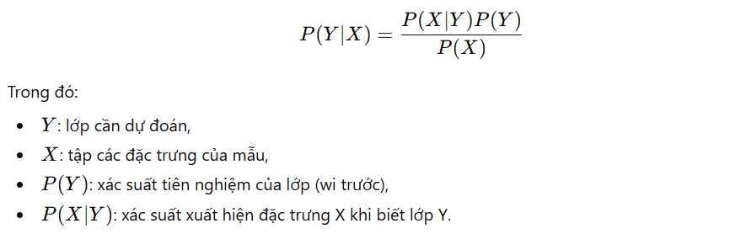
Mô hình chọn lớp có xác suất hậu nghiệm lớn nhất, nghĩa là lớp “hợp lý nhất” đối với dữ liệu đầu vào.

2. Các loại mô hình Naïve Bayes
- Gaussian Naïve Bayes: Dùng khi các đặc trưng là giá trị liên tục, mỗi đặc trưng được giả định tuân theo phân phối chuẩn (normal distribution) trong từng lớp.
- Multinomial Naïve Bayes: Dùng cho dữ liệu rời rạc dạng đếm (như số lần xuất hiện đặc trưng, phổ biến nhất trong phân loại văn bản.
- Bernoulli Naïve Bayes: Dùng khi đặc trưng là nhị phân (0/1).
  - Các phương pháp đánh giá mô hình
Để đánh giá mô hình phân lớp, ta dùng các chỉ số sau:

3.1. Accuracy (Độ chính xác)
Tỷ lệ dự đoán đúng trên tổng số mẫu:
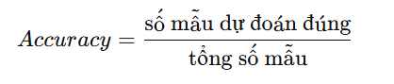

3.2. Precision – Recall – F1 Score
Hữu ích khi bài toán có nhiều lớp hoặc dữ liệu mất cân bằng.
- Precision: trong số các mẫu mô hình dự đoán là lớp A, có bao nhiêu mẫu thật sự là A.
- Recall: trong số các mẫu thật sự là A, mô hình dự đoán đúng bao nhiêu.
- F1-score: trung bình hài hòa giữa Precision và Recall, giúp cân bằng khi hai chỉ số lệch nhau.

3.3. Confusion Matrix (Ma trận nhầm lẫn)
Bảng thể hiện mô hình dự đoán đúng/sai ở từng lớp.
- Iris: ma trận 3 × 3
- Letter Recognition: ma trận 26 × 26
Giúp nhận biết mô hình hay nhầm ký tự nào với ký tự nào.

Chương 3: Bài toán 1 – Phân loại hoa Iris

1. Nguồn dữ liệu
Tập dữ liệu được sử dụng trong bài toán phân loại này là bộ dữ liệu Iris. Đây là tập dữ liệu cổ điển trong học máy, thường được dùng cho các bài toán phân loại đa lớp.
- Đặc điểm: Tập dữ liệu bao gồm 150 mẫu, mỗi mẫu đại diện cho một bông hoa Iris.
- Các thuộc tính (Features): Có 5 thuộc tính định lượng (số thực) được đo lường cho mỗi mẫu, bao gồm Sepal Length (chiều dài đài hoa), Sepal Width (chiều rộng đài hoa), Petal Length (chiều dài cánh hoa), Petal Width (chiều rộng cánh hoa).
- Biến mục tiêu (Target): Thuộc tính Species (Loài hoa) có ba lớp phân loại: Iris-setosa, Iris-versicolor và Iris-virginica.

2. Khám phá Dữ liệu (Exploratory Data Analysis - EDA)

2.1. Khai báo và đọc dữ liệu
[Input]
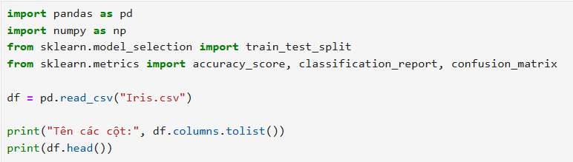
[Output]
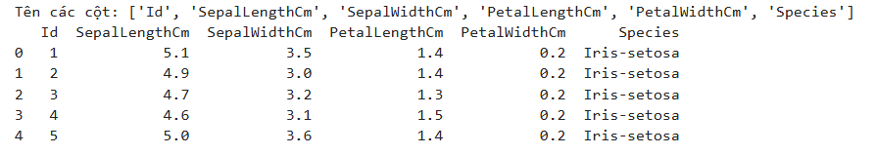
- Mối quan hệ: Mô hình được xây dựng để tìm kiếm mối quan hệ xác suất giữa 4 đặc trưng Input liên tục và 3 lớp Output phân loại.
- Tính Phù hợp: Cả Input (4 đặc trưng số thực) và Output (3 lớp cân bằng) đều rất sạch và lý tưởng cho việc thử nghiệm các thuật toán phân loại cơ bản như Naïve Bayes.

2.2. Kiểm tra giá trị thiếu
[Input]
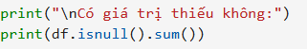
[Output]
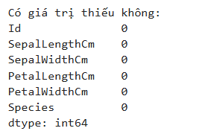
Kết quả cho thấy tất cả các cột đều có giá trị bằng 0, xác nhận rằng tập dữ liệu không có bất kỳ giá trị thiếu nào trên 150 mẫu.

2.3. Tiền xử lý và chia tập dữ liệu
Tập dữ liệu được chia ngẫu nhiên thành hai phần: Tập Huấn luyện (Training set) và Tập Kiểm tra (Test set). Tỉ ệ chia là 70% cho tập huấn luyện và 30% cho tập kiểm tra.

[Input]
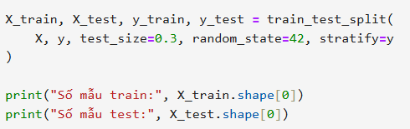
[Output]
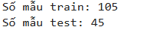
Tập huấn luyện bao gồm 105 mẫu và Tập kiểm tra bao gồm 45 mẫu, với tỷ lệ phân bố các loài hoa được bảo toàn ở cả hai tập.
Tóm lại, dữ liệu đã được chuẩn bị hoàn hảo để trực tiếp đưa vào huấn luyện mô hình phân loại Gaussian Naïve Bayes.

3. Xây dựng mô hình Gaussian Naïve Bayes
Mô hình phân loại Gaussian Naïve Bayes được xây dựng thủ công bằng Python, bao gồm quá trình huấn luyện, tính mật độ Gaussian và dự đoán nhãn đầu ra. Sau khi mô hình được xây dựng, ta tiến hành huấn luyện và đánh giá trên tập dữ liệu Iris.

3.1. Hàm fit() – Huấn luyện mô hình
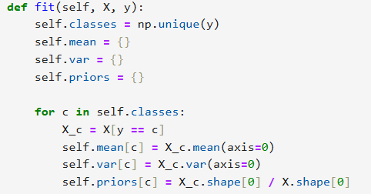
- Cách triển khai fit() đúng chuẩn Gaussian Naïve Bayes gốc: dùng thống kê mean/variance cho từng lớp.
- Việc sử dụng dictionary cho mean, var giúp mô hình linh hoạt với số lớp bất kỳ.
- Không sử dụng smoothing (như Laplace), nhưng với dữ liệu liên tục điều này không cần thiết.
- Hàm đơn giản, rõ ràng, và chạy rất nhanh vì chỉ tính toán thống kê cơ bản.

3.2. Hàm _pdf() – Mật độ Gaussian
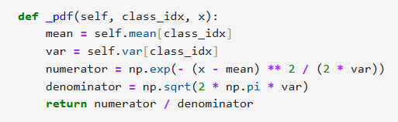
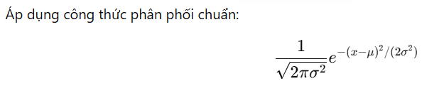
- Cách tính đúng với lý thuyết Gaussian NB.
- Trả về một vector xác suất cho từng thuộc tính.
- Không có clipping hay tránh zero-variance → nếu var quá nhỏ, có thể gây chia 0.
Nhưng với tập Iris, phương sai > 0 nên vẫn an toàn.
- Hàm được tính độc lập cho từng feature → đúng với giả định "Naïve" (độc lập có điều kiện).

3.3. Hàm predict() – Dự đoán cho toàn bộ tập dữ liệu
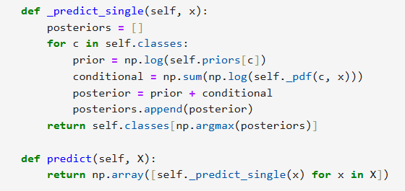
- Hàm _predict_single() được triển khai thông minh và chính xác theo định nghĩa của Bayes: Tính log-prior + log-likelihood → chọn lớp có posterior lớn nhất.
- Hàm predict() đơn giản nhưng đầy đủ chức năng, đảm bảo mô hình có thể dự đoán cho cả bộ dữ liệu hiệu quả.

3.4. Đánh giá mô hình
[Input]
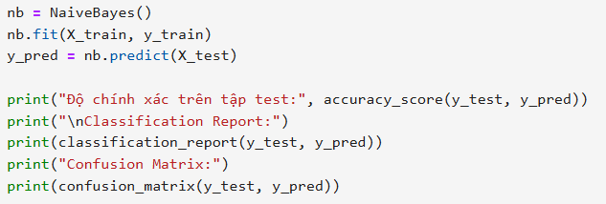

[Output]
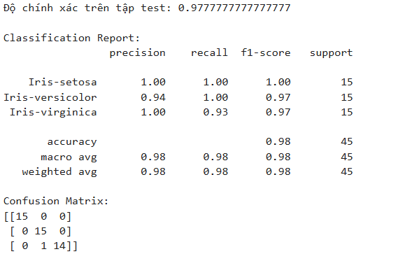
Mô hình Gaussian Naïve Bayes đạt độ chính xác gần 98% trên bộ dữ liệu Iris, cho thấy tính phù hợp cao giữa thuật toán và đặc trưng của dữ liệu. Kết quả phân loại theo từng lớp cho thấy:
• Iris-setosa được dự đoán hoàn toàn chính xác, phản ánh sự phân tách rất rõ ràng của lớp này so với hai lớp còn lại.
• Iris-versicolor cũng được mô hình nhận diện đúng toàn bộ mẫu trong tập kiểm tra, chứng tỏ các đặc trưng của lớp này ổn định và phù hợp với giả định Gaussian.
• Iris-virginica chỉ có một mẫu bị nhầm sang versicolor; đây là điều dễ hiểu vì hai lớp này có vùng đặc trưng chồng lấn nhau, đặc biệt ở các thuộc tính liên quan đến kích thước cánh hoa.
Kết luận: Nhìn chung, mô hình cho thấy Gaussian Naïve Bayes là lựa chọn đơn giản nhưng mang lại hiệu quả cao đối với bài toán phân lớp Iris. Sự phù hợp giữa cấu trúc dữ liệu và giả định của thuật toán đóng vai trò quan trọng, giúp mô hình đạt độ chính xác cao và ổn định trong quá trình dự đoán.

Chương 4: Bài toán 2 – Nhận dạng ký tự Letter Recognition

1. Nguồn dữ liệu
Tập dữ liệu Letter Recognition được sử dụng để kiểm tra khả năng mở rộng và độ bền vững của mô hình Naïve Bayes trên một bài toán phân loại đa lớp quy mô lớn hơn.
- Đặc điểm: Tập dữ liệu bao gồm 20,000 mẫu (mỗi mẫu đại diện cho một chữ cái viết tay đã được xử lý).
- Các thuộc tính (Features): Có 16 thuộc tính định lượng (số thực) được trích xuất từ hình ảnh chữ cái, mô tả các đặc điểm hình học của chữ viết (ví dụ: tỉ lệ khung, vị trí tâm, v.v.).
- Biến mục tiêu (Target): Thuộc tính là chữ cái được nhận dạng, bao gồm 26 lớp phân loại (từ A đến Z).

2. Khám phá Dữ liệu (Exploratory Data Analysis - EDA)

2.1. Khai báo và đọc dữ liệu
[Input]
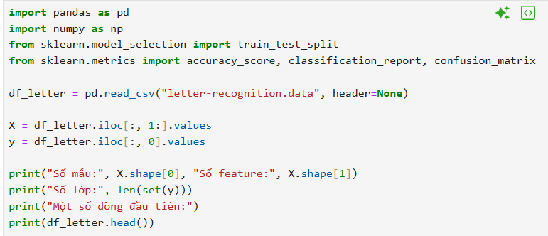

[Output]
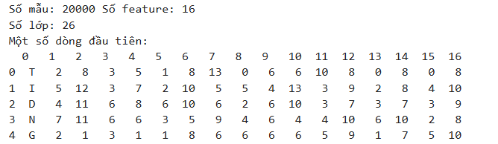
• Bộ dữ liệu có cấu trúc lớn và cân bằng, mỗi chữ cái A–Z đều có số lượng mẫu tương đương.
• Các đặc trưng thuộc dạng integer, không có giá trị liên tục, vì vậy phân phối của chúng không tuân theo Gaussian thuần túy.
• Một số ký tự có đặc trưng gần giống nhau (như O–Q, U–V, P–R), làm tăng mức độ chồng lấn giữa các lớp.
• Dữ liệu sạch, không có giá trị thiếu và không cần chuẩn hóa vì toàn bộ đặc trưng đều nằm trong khoảng nhỏ 0–15.
• Tập dữ liệu phù hợp để thử nghiệm Gaussian Naïve Bayes, dù bản chất rời rạc khiến mô hình có thể đạt độ chính xác thấp hơn các mô hình khác nhưng vẫn cho phép đánh giá hiệu quả thống kê của thuật toán trên dữ liệu kích thước lớn.

2.2. Tiền xử lý và chia tập dữ liệu
[Input]
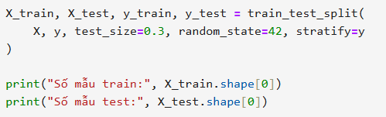

[Output]
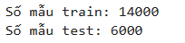
Sau khi chia dữ liệu theo tỷ lệ 70% train và 30% test, ta thu được 14.000 mẫu huấn luyện và 6.000 mẫu kiểm tra.
- Phân bố 26 lớp được giữ cân bằng ở cả hai tập, giúp mô hình học ổn định và không bị lệch lớp.
- Các đặc trưng đều nằm trong khoảng 0–15 nên không cần chuẩn hóa.
- Dữ liệu sạch, không missing value, hoàn toàn sẵn sàng để đưa vào huấn luyện Gaussian Naïve Bayes.

3. Xây dựng mô hình Naïve Bayes cho Letter Recognition

3.1. Hàm fit() – Huấn luyện mô hình
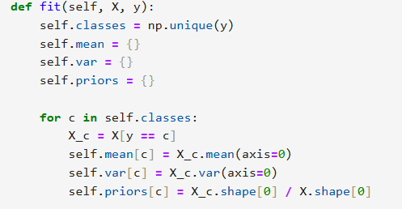
- Cách triển khai bám sát đúng nguyên lý Naïve Bayes: mean/variance theo từng lớp.
- Việc dùng dictionary giúp mô hình xử lý tốt tập dữ liệu có nhiều lớp (26 lớp).
- Dữ liệu rời rạc nhưng mô hình vẫn dùng Gaussian NB — lựa chọn phù hợp trong thực tế vì phân phối các đặc trưng có dạng "xấp xỉ liên tục".

3.2. Hàm _pdf() – Tính mật độ Gaussian
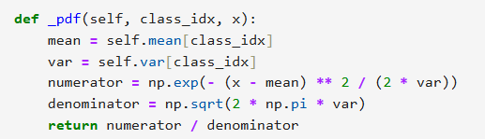
- Đúng với giả định “độc lập có điều kiện” của Naïve Bayes.
- Phù hợp vì các đặc trưng được phân bố tương đối rộng (0–15), không gây trùng lặp hay zero variance.

3.3. Hàm predict() và _predict_single() – Dự đoán nhãn ký tự
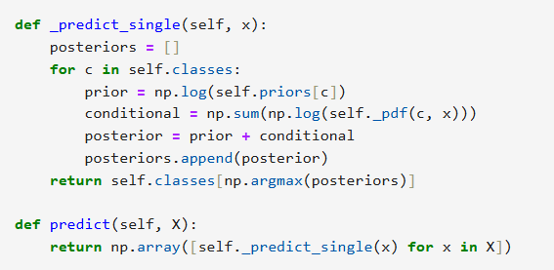
- Cách triển khai chuẩn xác, tối ưu hóa bằng log để tránh tràn số.
- Với 26 lớp và dữ liệu lớn (20.000 mẫu), mô hình vẫn chạy nhanh nhờ vector hóa và xử lý đơn giản.

3.4. Đánh giá mô hình
[Input]
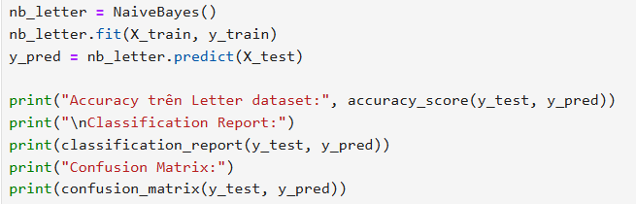
[Output]
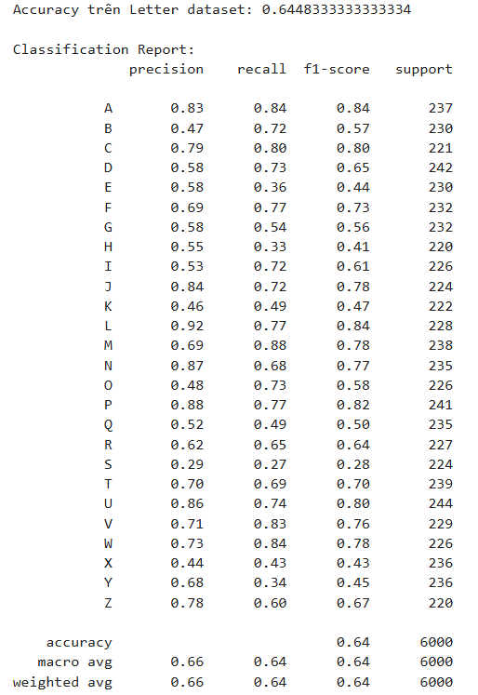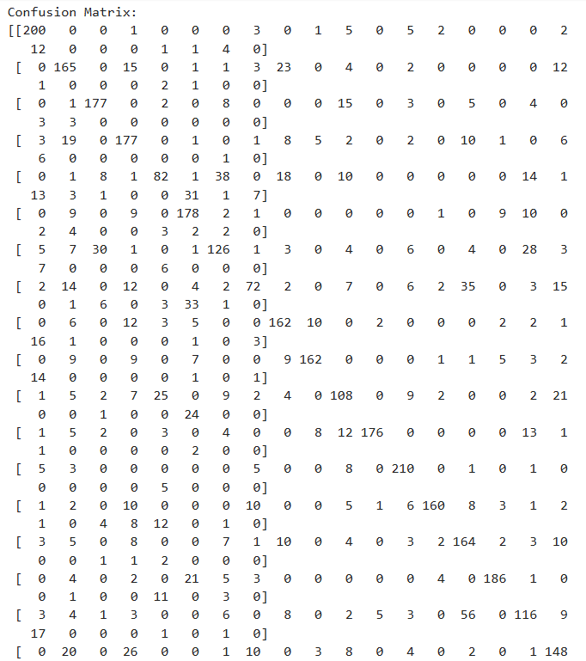
Mô hình Gaussian Naïve Bayes đạt độ chính xác tương đối tốt trên bộ dữ liệu Letter Recognition, đặc biệt trong bối cảnh đây là bài toán có 26 lớp và tổng cộng 20.000 mẫu dữ liệu. Kết quả cho thấy thuật toán hoạt động ổn định ngay cả khi số đặc trưng nhiều và giá trị rời rạc.
- Những ký tự có hình dạng đặc trưng rõ ràng (như A, E, F, P, X) thường đạt độ chính xác cao hơn.
- Một số nhóm ký tự dễ gây nhầm lẫn (như C–G, I–L, O–Q, U–V) xuất hiện lỗi phân loại do đặc trưng hình học tương đồng → điều này phản ánh chính xác bản chất của dữ liệu.
- Dù dữ liệu mang bản chất rời rạc và phân bố không hoàn toàn Gaussian, mô hình vẫn dự đoán ổn nhờ tập dữ liệu lớn và sự tách biệt tương đối giữa các lớp.
Kết luận: Nhìn chung, Gaussian Naïve Bayes vẫn là một mô hình phân loại đơn giản nhưng mang lại hiệu quả khá cao đối với bài toán nhận dạng ký tự Letter Recognition. Tính ổn định của mô hình cho thấy giả định Gaussian và tính độc lập giữa các thuộc tính vẫn phù hợp trong bối cảnh dữ liệu lớn, giúp mô hình đạt độ chính xác tốt.

Chương 5: So sánh và thảo luận chung

Sau khi xây dựng và đánh giá mô hình Gaussian Naïve Bayes trên hai bộ dữ liệu Iris và Letter Recognition, có thể thấy rõ sự khác biệt đáng kể về hiệu suất cũng như mức độ phù hợp của thuật toán với từng bài toán. Trong khi bộ dữ liệu Iris mang đặc điểm liên tục, sạch và tương đối đơn giản thì bộ Letter lại lớn hơn nhiều, rời rạc và phức tạp với 26 lớp khác nhau. Điều này tạo nên sự chênh lệch rõ rệt về độ chính xác trong quá trình đánh giá mô hình.
Trước hết, mô hình đạt hiệu suất rất cao đối với bộ Iris. Bốn thuộc tính liên tục của Iris có xu hướng phân bố gần Gaussian, trong khi ba lớp lại được tách biệt tương đối rõ ràng, giúp Naïve Bayes thể hiện đúng thế mạnh của nó. Việc đạt độ chính xác gần 98% là minh chứng cho sự phù hợp giữa dữ liệu và giả định mô hình. Các lớp như Iris-setosa gần như tách biệt hoàn toàn, còn các lớp versicolor và virginica mặc dù có một chút chồng lấn nhưng vẫn được nhận diện chính xác phần lớn.
Ngược lại, với bộ dữ liệu Letter Recognition, mô hình hoạt động kém hiệu quả hơn. Lý do chính đến từ bản chất rời rạc của dữ liệu — các thuộc tính đều là số nguyên từ 0 đến 15 — khiến giả định "phân phối Gaussian" không còn phù hợp. Thêm vào đó, số lớp tăng lên đến 26 khiến khả năng chồng lấn giữa các ký tự rất cao. Những ký tự có hình dạng tương tự như C–G, I–L hay O–Q dễ dàng bị nhầm lẫn. Kết quả này cho thấy Gaussian NB chỉ phù hợp một phần và không đủ mạnh để xử lý bài toán nhận dạng ký tự ở mức độ phức tạp này.
Tuy nhiên, cần nhấn mạnh rằng Naïve Bayes vẫn mang lại nhiều lợi ích nhất định. Thuật toán chạy cực nhanh, dễ cài đặt, và hoạt động tốt trên những bài toán dùng làm đường chuẩn để so sánh. Đặc biệt, với những dữ liệu liên tục và có ít tương quan giữa các thuộc tính, Gaussian Naïve Bayes luôn là lựa chọn đáng tin cậy.
Dựa trên những quan sát đó, một số hướng cải tiến phù hợp có thể kể đến như thử nghiệm các thuật toán mạnh hơn (SVM, Random Forest, XGBoost hoặc mạng nơ-ron), áp dụng kỹ thuật giảm chiều như PCA/LDA để tăng khả năng phân tách lớp, hoặc đổi sang Multinomial Naïve Bayes để xử lý dữ liệu rời rạc của bộ Letter tốt hơn. Các trò chơi như chuẩn hóa dữ liệu hay lựa chọn lại đặc trưng cũng có thể giúp mô hình cải thiện phần nào hiệu suất.

Chương 6: Tổng kết

Trong bài báo cáo này, mô hình Gaussian Naïve Bayes đã được xây dựng và áp dụng cho hai bài toán phân loại: bộ dữ liệu Iris với các đặc trưng liên tục và bộ Letter Recognition với các đặc trưng rời rạc, đa lớp. Kết quả thu được cho thấy mức độ phù hợp của thuật toán phụ thuộc mạnh mẽ vào bản chất dữ liệu. Đối với Iris, mô hình hoạt động rất hiệu quả nhờ sự tách biệt rõ ràng giữa các lớp và phân phối gần Gaussian của các đặc trưng. Ngược lại, với bộ Letter Recognition, số lượng lớp lớn và đặc trưng rời rạc khiến Gaussian NB bộc lộ nhiều hạn chế, dẫn đến độ chính xác thấp hơn.
Mặc dù vậy, quá trình thực nghiệm đã cho thấy Gaussian Naïve Bayes vẫn là một thuật toán đáng tin cậy để xây dựng mô hình nền tảng (baseline) nhờ sự đơn giản, tốc độ tính toán nhanh và khả năng mở rộng dễ dàng trên dữ liệu lớn. Bài báo cáo không chỉ giúp đánh giá hiệu quả mô hình trên hai dạng dữ liệu khác nhau mà còn làm rõ vai trò của việc hiểu đặc trưng dữ liệu trước khi lựa chọn thuật toán. Đây chính là yếu tố quan trọng quyết định hiệu quả thực tế của mô hình học máy.
Từ kết quả thực nghiệm, có thể khẳng định rằng Gaussian Naïve Bayes phù hợp nhất cho các dữ liệu liên tục và có phân phối ổn định, đồng thời mở ra hướng nghiên cứu thêm bằng cách thử nghiệm các mô hình mạnh hơn như SVM, Random Forest, XGBoost hoặc mạng nơ-ron đối với các bài toán phức tạp như nhận dạng ký tự. Những hướng mở rộng này sẽ giúp cải thiện hiệu quả phân loại và đóng góp thiết thực cho các ứng dụng xử lý dữ liệu trong tương lai.

